

règlement-appel à films
Proposez votre film pour le festival ALIMENTERRE 2026 !

www.alimenterre.org

08/12/2026

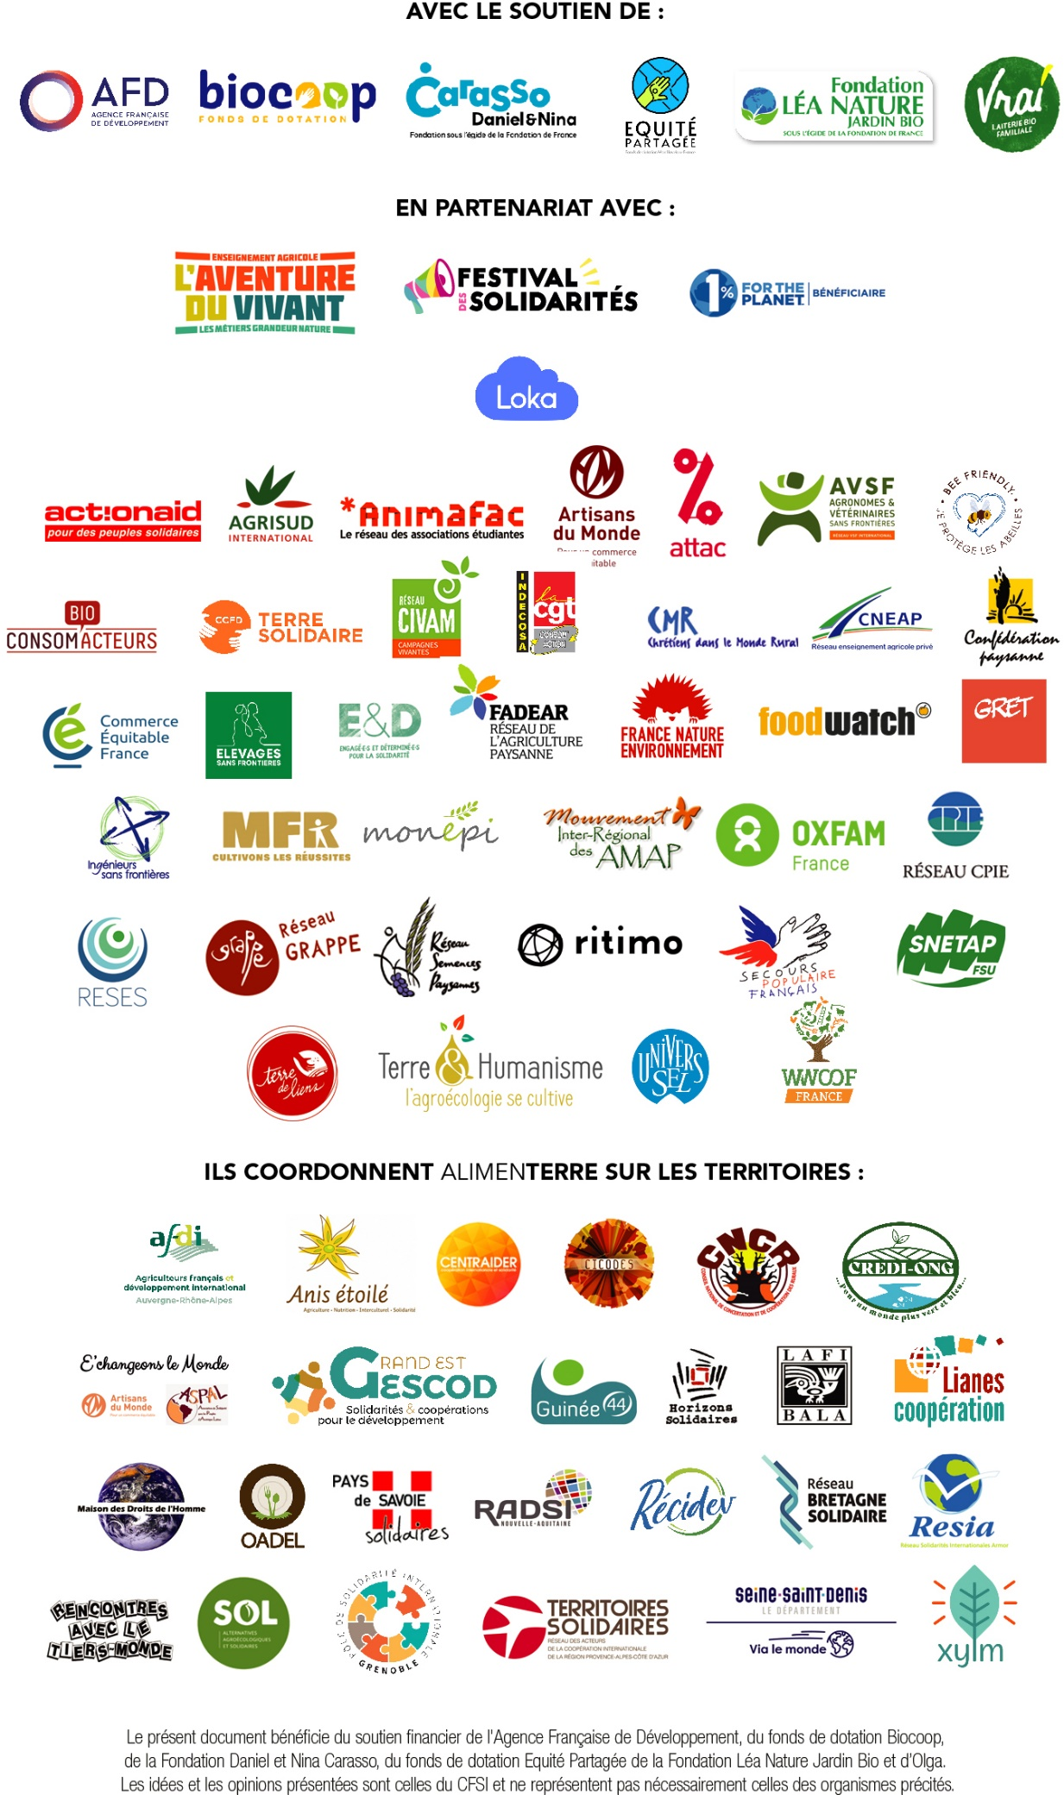

LE FESTIVAL ALIMENTERRE
Organisé tous les ans du 15 octobre au 30 novembre, le festival ALIMENTERRE est né en 2007 dans un cinéma parisien. Créé et coordonné par le CFSI, il est devenu l’événement incontournable pour présenter et comprendre les enjeux agricoles et alimentaires dans le monde. Depuis, il est décliné dans différents pays en Europe, en Afrique de l’Ouest ou encore sur le continent américain.

Alors que le système alimentaire mondialisé ne répond pas au défi de nourrir et préserver la planète, le CFSI met en œuvre le programme et le festival ALIMENTERRE dont l’objectif est l’appropriation par les citoyens des enjeux alimentaires mondiaux, afin qu’ils participent à la co-construction de systèmes alimentaires durables, solidaires et respectueux du droit à l’alimentation. En prenant conscience de l’interdépendance et de la similitude des enjeux agricoles et alimentaires, les acteurs des systèmes alimentaires peuvent contribuer ou ne pas nuire au droit à l’alimentation ici et à l’international.

Un événement incontournable sur l’agriculture et l’alimentation
Chaque année plus de 2 000 événements sont organisés dans plus de 600 communes en France et dans une quinzaine de pays : projection-débat, marché alimentaire et solidaire, atelier cuisine bio, locale et équitable avec des enfants, exposition, visite de fermes et rencontre avec des professionnels agricoles, jeu pédagogique avec des lycéens, spectacle de rue, etc. Au cours de chaque festival, 90 000 personnes sont sensibilisées et amenées à s’interroger sur leur responsabilité en tant que citoyen et / ou (futurs) professionnels agricoles. A partir d’une sélection de films documentaires, l’intervention de spécialistes, de porteurs d’initiatives et la participation du public permettent des débats ouverts et parfois contradictoires, ouvrant des pistes concrètes pour s’engager. Le festival a lieu dans des cinémas, des salles municipales (grand public), des campus de grandes écoles et universités à l’initiative d’étudiants, et dans des lycées, en particulier au sein de l’enseignement agricole qui s’en saisit dans le cadre de projets pédagogiques.

Un festival décentralisé
Le festival ALIMENTERRE, est coordonné en France par le CFSI et est mis en œuvre dans les territoires grâce à un réseau de coordinations territoriales et d’organisateurs de projections débats (associations, collectivités, lycées, médiathèques etc…).
Le CFSI met à disposition une sélection de 7 à 9 films documentaires, des ressources pédagogiques et un accompagnement sur les territoires. Il invite également des partenaires ouest-africains engagés en faveur du consommer local et de l’agriculture paysanne à participer aux rencontres.

Les critères d’Eligibilite
Un comité de sélection formé par le réseau ALIMENTERRE se réunit 1 fois par an pour sélectionner les 7 à 9 films qui feront partie de l’édition (15 octobre au 30 novembre de la même année). La sélection n’est définitive qu’une fois la négociation des droits de diffusion réalisée.
Critères de sélection
Public visé et effet recherché :
Le Festival amène les jeunes (à partir du collège), le grand public et les (futurs) professionnels du secteur agricole et alimentaire à :
- Comprendre la complexité et l’interdépendance à l’échelle mondiale des enjeux autour de l’accès à une alimentation de qualité (économiques, sociaux, environnementaux) ; les films traitant de la dimension internationale des systèmes alimentaires seront privilégiés
- Connaître les initiatives qui foisonnent en France et dans le monde et qui contribuent à évoluer vers un système alimentaire respectueux des hommes et de la nature et générateur d’emplois ;
- Susciter l’envie d’agir en faveur de systèmes alimentaires durables et solidaires par des actions individuelles et/ou collectives.
Caractéristiques du film :
- Film documentaire. Le film d’animation ou le reportage est également possible. Ne seront pas acceptés : les films institutionnels ou de promotion de projets ;
- Format : court-métrage (< 30’), moyen-métrage (<60’), ou long-métrage (moins de 90 minutes). La sélection est principalement constituée de moyens-métrages, format idéal pour assurer un débat après la projection ;
- Production récente : film produit après le 1er janvier 2023 ;
- La présentation de films de réalisateurs africains, asiatiques, latino-américains est encouragée.
- Le film doit disposer des sous-titres en français

inscription pour l’Edition 2026
Date limite d’inscription : 25 janvier 2026

Les films doivent être chargés sur la plateforme DOCFILMDEPOT (un accès privé sera accordé aux membres du comité de sélection du Festival).

Un droit d’inscription est demandé à hauteur de 4,5€ HT (prix d’un timbre sur la plateforme DOCFILMDEPOT). Pour les productions hors UE, un timbre pourra vous être fourni gratuitement en vous adressant à alimenterre@cfsi.asso.fr

Procésessus de sélection
Une pré-selection d’une vingtaine de films (les plus conformes aux critères) sera réalisée par le CFSI. Ensuite, un comité de sélection très large, composé des membres et partenaires du réseau ALIMENTERRE France, visionnera cette présélection durant le mois de février et se réunira fin mars pour finaliser la sélection 2026 composée de 7 à 9 films.

Les projections débats seront organisées partout en France et à l’international. Les restrictions éventuelles de diffusion pourront être notifiées par les ayants droits au CFSI.

Le CFSI reviendra vers les ayants droits des films de la sélection finale fin mars 2026/début avril pour convenir des modalités de diffusion et d’éventuels droits de projection.

Films sélectionnés
Si le film est sélectionné, l’ayant droit s’engage à faire parvenir :

- Une copie de projection du film en parfait état et dans une définition de qualité (lien HD et DCP si possible)
- Le matériel promotionnel (photos HQ du film, bio du réalisateur, bande annonce, palmarès, affiches, etc.).

L’envoi des documents et de la copie du film s’effectue aux frais des candidats qui renoncent à tout recours envers les organisateurs.

Mail : alimenterre@cfsi.asso.fr

Association reconnue d’utilité publique créée en 1960, le Comité Français pour la Solidarité Internationale (CFSI) regroupe 24 organisations membres (associations, syndicats, collectivités territoriales) engagées sur le terrain pour lutter contre la faim, la pauvreté et les inégalités. Le CFSI anime et coordonne le programme ALIMENTERRE depuis 2000.

Le programme ALIMENTERRE s’inscrit dans un cadre d’actions plus large du CFSI visant à renforcer ses organisations membres et les réseaux qu’il anime pour faire avancer le droit à l’alimentation. Ces organisations développent des innovations locales et paysannes en Afrique de l’Ouest et analysent l’impact des politiques sur l’agriculture. À partir de leurs pratiques, elles produisent des connaissances qui contribuent au plaidoyer et à la sensibilisation en faveur d’une agriculture et d’une alimentation durables et solidaires.

DROITS

- L’ayant droit garantit à la direction du Festival d’être détenteur de tous les droits nécessaires (droits d’auteur, droits à l’image et tous droits de propriété intellectuelle) auprès des personnes habilitées, pour l’exploitation, la projection ou la promotion de ces films, en intégralité, ou en extraits, au cours du Festival.
- L’ayant droit autorise le Festival à reproduire dans les supports de communication du Festival (catalogue, programme, flyers, site web), les textes, photos, biographies et filmographie fournis, ainsi qu’à procéder à la diffusion télévisuelle, radiophonique ou web d’extraits du film à des fins promotionnelles.

Association reconnue d’utilité publique créée en 1960, le Comité Français pour la Solidarité Internationale (CFSI) regroupe 25 organisations membres (associations, syndicats, collectivités territoriales) engagées sur le terrain pour lutter contre la faim, la pauvreté et les inégalités. Le CFSI anime et coordonne le programme ALIMENTERRE depuis 2000.

Le programme ALIMENTERRE s’inscrit dans un cadre d’actions plus large du CFSI visant à renforcer ses organisations membres et les réseaux qu’il anime pour faire avancer le droit à l’alimentation. Ces organisations développent des innovations locales et paysannes en Afrique de l’Ouest et analysent l’impact des politiques sur l’agriculture. À partir de leurs pratiques, elles produisent des connaissances qui contribuent au plaidoyer et à la sensibilisation en faveur d’une agriculture et d’une alimentation durables et solidaires.


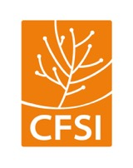
COMITÉ FRANÇAIS POUR
LA SOLIDARITÉ INTERNATIONALE
.......................................................................................................................................................................................

17 rue de Châteaudun Tél. : 33 (0) 1 44 83 88 50 info@cfsi.asso.fr
75009 Paris www.cfsi.asso.fr et alimenterre.org

